

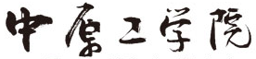

**软件学院**

# 人事管理系统的开发与优化

**姓名：王 凯**

**班级：RB软工互 161**

**学号：201619160122**

# 人事管理系统的开发与优化

目录

人事管理系统的开发与优化 1

人事管理系统的开发与优化 2

团队 3

一、背景描述 3

1、研究目的 3

2、研究背景 3

二、项目分析 4

三、 需求分析 5

四、 系统分析 7

功能用例分析 7

1、业务用例 7

2、 功能需求 7

3、功能用例图 11

五、 系统类图 14

六、数据库设计 15

1、 引言 15

2、 E-R图 15

3、 数据表 18

个人 22

第一章 个人用例 22

第二章 用例规约 22

第三章 顺序图 24

第四章 分析类图 26

第五章 原型设计 26

第六章 测试 30

第七章 结束语 32

# 团队

## 一、背景描述

### 1、研究目的

21世纪是知识经济的时代.空前诱人的发展机会,伴随着空前激烈的市场竞争.而全部竞争的焦点则是人才的竞争,是人力资源的有效开发和利用.谁占领了人才制高点,谁就会在市场竞争中脱颖而出.有效的人力资源管理和严格的财务管理一道,是企业能否健康顺利发展的关键. 好的人事工资软件还应与企业的其它应用系统集成在一起，从而提高集团企业的整体管理水平和竞争能力。

经过分析如此情况,我们使用ASP.NET语言,以SQL Server 2008作为后台数据库.不断修正和改进,直到形成满意的可行系统。

### 2、研究背景

企业人事管理系统是一个企业单位不可缺少的部分,它的内容对于企业的决策者和管理者来说都至关重要， 所以人事工资管理系统应该能够为用户提供充足的信息和快捷的查询手段。但一直以来人们使用传统人工的方式管理文件档案，这种管理方式存在着许多缺点,如:效率低、保密性差,另外时间一长,将产生大量的文件和数据,这对于查找、更新和维护都带来了不少的困难。

作为计算机应用的一部分,使用计算机对人事，工资信息进行管理,具有手工管理所无法比拟优点.例如:检索迅速、查找方便、可靠性高、存储量大、保密性好、寿命长、成本低等。这些优点能够极地提高人事，工资管理的效率,也是企业的科学化、正规化管理,与世界接轨的重要条件。

人事管理系统是典型的信息管理系统,其开发主要包括后台数据库的建立和维护以及前端应用程序的开发两个方面。对于前者要求建立起数据一致性和完整性强.数据安全性好的库。而对于后者则要求应用程序功能完备,易使用等特点。同时，不同的企业具有不同的人事、工资管理制度，这就决定了不同的企业需要不同的人事工资管理系统。

## 二、项目分析

企业人事管理系统是针对企业人事处的大量业务处理工作而开发的管理软件。根据用户的要求，通过人事，用户，变更处理和数据库管理四个模块，实现人员基本情况管理、用户管理、评价管理、考勤管理、部门管理以及员工的晋升与降级和调动等的管理以及数据库的建立，初始安装，维护和管理等多方面的功能。

用户通过输入工资、考勤、职工履历等基本信息,由系统自行生成相应的统计数据及各类统计报表以供用户查询、打印,另外用户还可以对这些基本信息进行定期的更新和删除, 人事管理系统力求给用户方便快捷的途径去管理这些繁琐的数据。另外，如安全性，系统环境要求(根据现有的设备情况进行系统运行)等。

## 需求分析

截止到目前为止，网上形形色色的人事管理系统也有很多，有很多优秀的系统值得我们去借鉴。为此，我们小组的成员在一起讨论了我们的需求分析。

我们认为，公司如果要有一个好的管理制度，就需要一个专门的系统提供人事管理整体解决方案，实现认识操作的合理化和电子化，在提高工作效率的同时，将人事管理同企业发展战略紧密结合，借此达到增强公司的整体竞争的目的。

首先，我们讨论了一下现如今人事管理需要哪些基本的类，我们觉得首先最基本的就是人事管理员（人事助理）类、员工类以及部门经理类，这些类可以为我们的发散用例提供支架。

那么，员工类需要有哪些用例呢？首先，员工有自己的姓名、性别、年龄等等信息，员工需要可以自己填写并修改自己的个人信息。其次员工是否会缺勤、请假、加班等我们都需要有一个必须的了解，否则员工如果缺勤会造成公司资源的浪费以及财产的损失，或者员工加了班却没有奖励会是员工丧失加班的积极性。所以我们需要员工有一个可以提交加班申请、请假申请、打卡等功能。公司员工的信息安全是最基本的，要实现这个保证，我们还需要有个设置以及更改密码的功能来保护员工的基本信息。

人事助理是人事经理的下属，是协助人事经理的角色，人事经理拥有人事助理的全部权限。那么人事助理在协助人事经理的时候需要有哪些功能呢？在员工提交加班、请假等信息的时候我们就需要人事助理来核实这些信息，核实信息完成之后再对这些信息进行登记，好方便以后的奖惩和薪资的发放，人事助理只能核实员工是否加班、请假，并不能同意他们的请求，这些是由员工的本部门经理决定的。其次如果有新员工到公司或者有老员工离职，我们是不是也需要有登记员工信息以及删除员工信息的功能呢？同样的，如果员工的信息出现了错误，我们也需要有修改员工资料的功能来实现，这些也需要加在人事助理的功能之中。

部门经理管理着各个部门的员工，员工在提交了请假以及加班申请之后，我们的人事经理是没有资格进行同意申请的，需要有自己本部门的经理同意或者不同意申请，在人事经理提交申请是否同意后，再由人事助理进行核实。员工的工作情况关系着公司的生存情况，那么我们也需要有一个部门经理填写员工业绩报告功能，来记录员工的业绩情况，根据员工的业绩去对员工进行奖惩。另外，在我们的部门需要全体开会以及发布信息的时候我们要怎么办？如果以书面的形式进行通知，并不能保证每个员工都能够看见，所以我们还需要有部门经理发布信息公告的功能，有了这个功能，我们就可以保证在员工使用电脑的时候都能够接收到发布的信息。

在讨论的过程中，我们要求管理层的人员能够查询和管理基本的员工信息，按公司内部人事管理等相关的文件完成公司员工状况的系统管理，并且系统要包括人员档案、职称评定、奖惩管理以及人员调动管理等功能，方便管理层记录和查询人事信息及普通员工了解自身资料。

## 系统分析

### 功能用例分析

### 1、业务用例

在这里我们主要把公司的人员类型定义为以下几种：普通员工、部门经理、总经理、人事部经理和人事助理。权限定义如下所示：

人员类型 权限描述

普通员工 查看员工资料、请假、加班、考勤、薪资等信填写业绩报告

部门经理 除普通员工的权限外，还可审批请假、加班和业绩报告的信息

人事助理 修改员工资料，登记考勤信息，核实加班请假信息并计算月工资

人事经理 除人事助理的权限外，还有指定员工起薪等权 限。

### 功能需求

#### （1）登录界面

用户登录方式、网站Logo、页面图片

#### （2）员工资料管理

创建左侧链接栏用户控件创建“显示员工资料”页面，并在该页面上显示除照片外的其他员工信息。

在“显示员工资料”页面显示员工的照片

在“显示员工资料”页面修改信息

在“员工查询”页面按关键子搜索员工

在“员工查询”页面，点击部门，则显示该部门所有员工。

“修改登录密码”页面，验证控件旧密码，保存新密码

#### （3）请假提交

创建“提交页面”并实现该页面的功能

#### （4）请假审核

创建“批准请假”页面，页面显示未审核的请假记录

在“批准请假”页面实现详细情况、批准、否决等功能

“部门汇总”页面，详情等页面建设

#### （5）考勤管理

创建“查看考勤记录”页面，及该功能

创建“部门当日考勤”页面，并实现各功能

历史记录查询，搜索功能

#### （6）加班申请

创建“申请加班”页面，并在审批者下拉框中添加部门经理和总经理

在申请页面使用日历控件，像显示国假，

创建“申请加班”页面，实现计算加班时间等功能

历史记录查询，搜索功能

#### （7）加班审核

创建“批准加班”页面，显示的请假记录要过滤掉已审核的，等功能

汇总，历史记录查询等

#### （8）业绩评定

创建“填写业绩报告”页面，并实现该页面所有功能。

创建“审核业绩报告”页面，并实现该页面所有功能。

创建“部门年度汇总”页面，并实现该页面所有功能

创建“详细情况”页面，并实现显示本季度业绩报告的总体信息等功能。

#### （9）工资查询

建“查看工资记录”页面，并实现“搜索”按钮功能。实现选定，和导出工资单（可以采用打印方式）

创建“部门记录汇总”页面，并实现各功能

#### （10）员工管理

添加/修改/删除员工

支持模糊查询，管理员工报道等功能

#### （11）部门管理

人事经理添加/删除部门

更改员工的所属部门

查看部门人数汇总及明细信息

#### （12）请假管理

设定国定假日

公司策略设定（年假数）

管理请假记录

（13）考勤管理

管理员工考勤记录

公司策略设定，上下班时间等

当天的缺勤明细，历史记录的导入等功能

#### （14）加班管理

管理员工加班信息

对excel文档的导入

#### （15）薪资管理

人事经理管理员工薪资

展现员工薪资的明细，查询历史记录等。

#### （16）安全管理

登录者身份的管理

系统事件的记录，查询（系统日志）

（17）公告

实现公司有任何日常，重大事件及时通知等功能

（18）邮件系统

实现邮件接受，发送等功能

（19）小型论坛

实现发帖，跟贴，等交流

（20）网络硬盘

员工可以自己上传，存储等功能

### 3、功能用例图

#### 员工管理

员工的权限比较基本，可以查看与修改自己的信息，根据自己的需要提交是否加班或者请假的申请，如图4.1所示

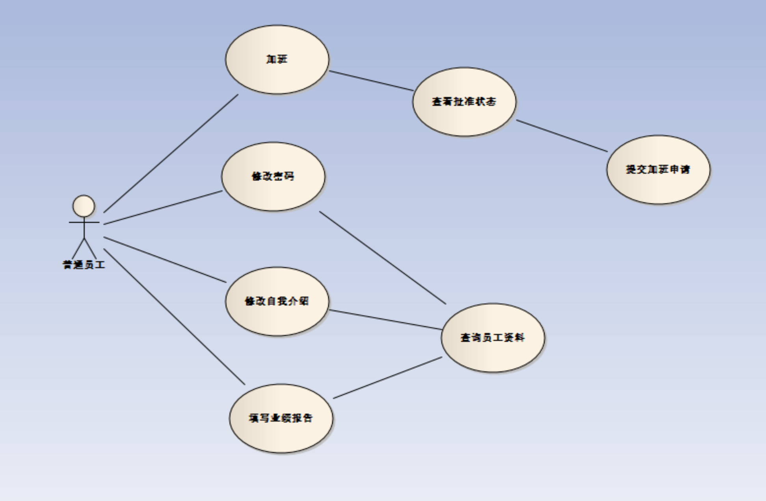

图4.1

#### 总经理及部门经理管理

总经理与部门经理的权限较多，总经理拥有部门经理的所有权限，部门经理可以查看员工提交的加班与请假申请，并决定是否批准，如果批准可以提交传送给人事助理，通过人事助理传达请求。并且有填写业绩评分与发布新闻信息的权限。如图4.2所示。

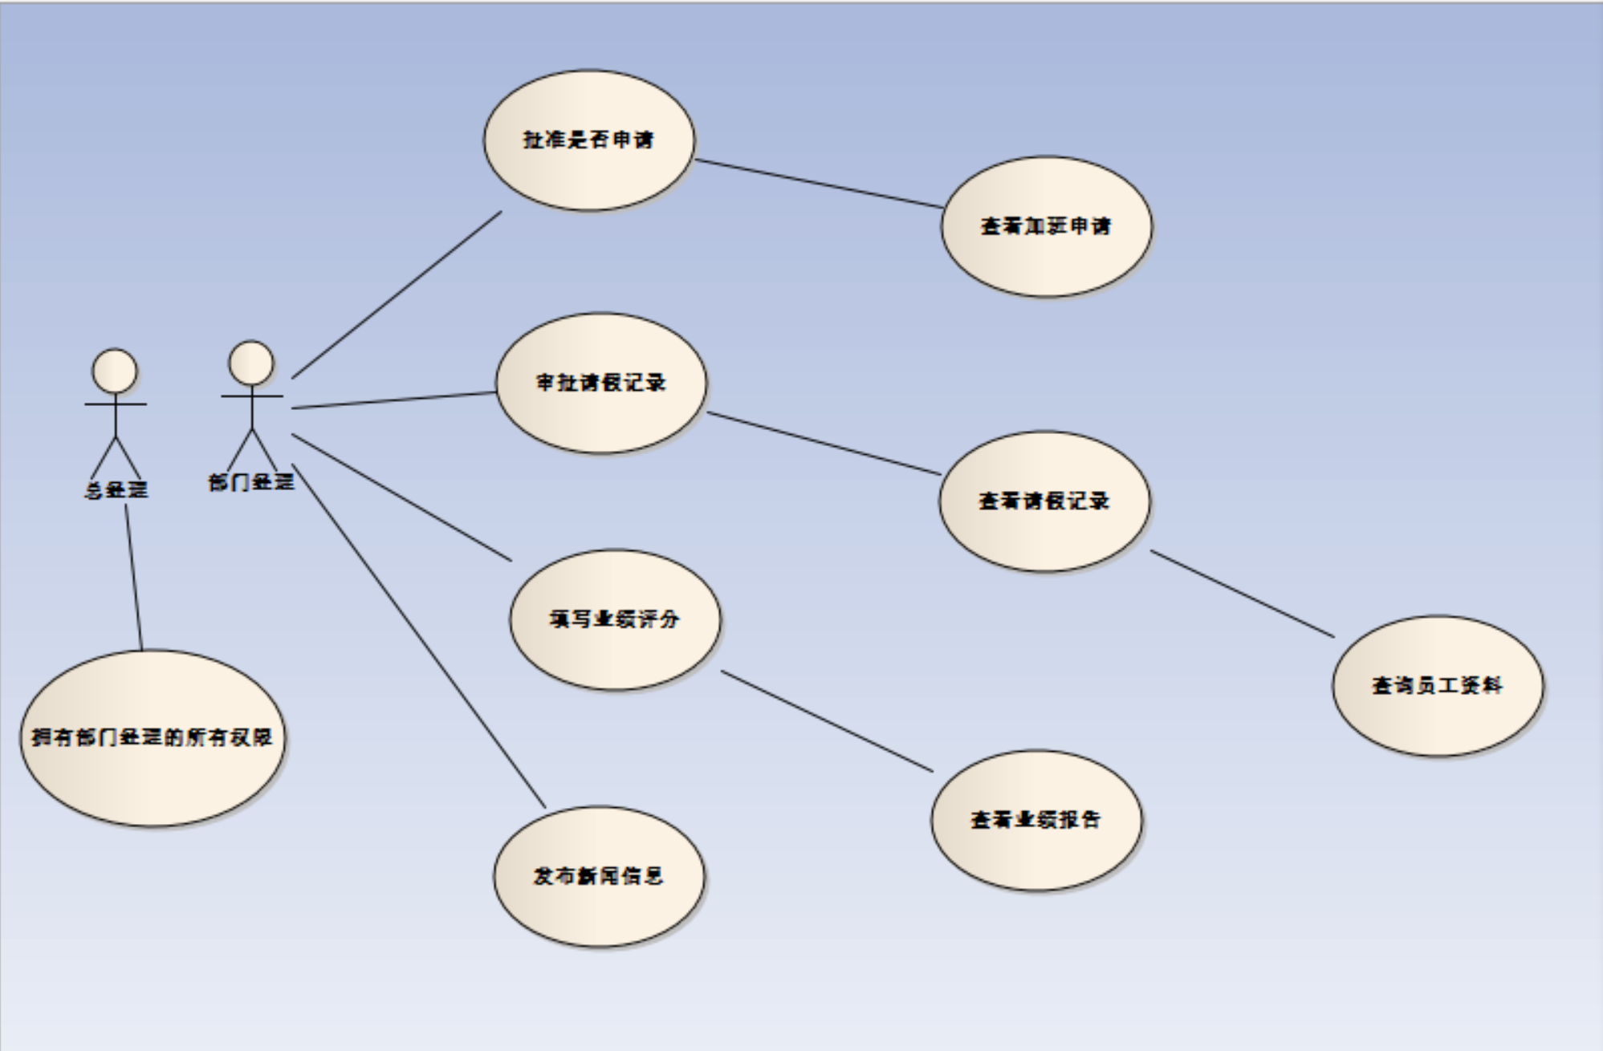

图4.2

#### 3、人事部门管理

人事部门分为人事助理与人事经理两个，人事经理拥有人事助理的所有权限，人事助理可以修改员工的资料，例如工作经验等非私密信息，并且根据当天的员工打卡签到情况登记考勤信息。在经理批准加班或者请假之后，核实员工是否进行加班或者请假、根据当月员工的表现情况计算当月的薪资、在有人员变动的时候可以调整人事信息，例如新员工的入职、老员工的离职，员工的升职与降职。人事经理有权规定新员工的其实薪资。如图4.3所示。

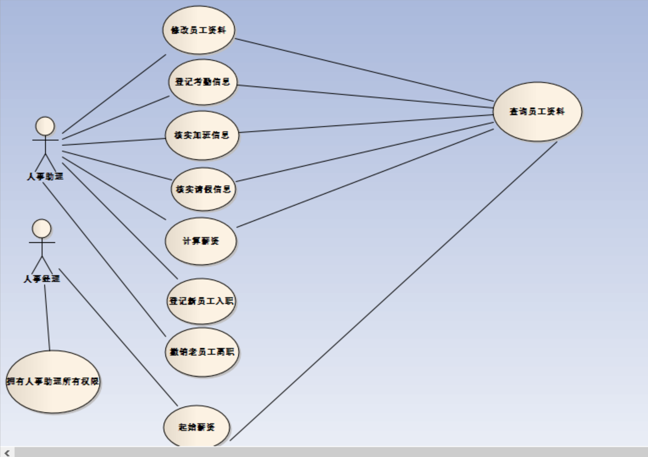

图4.3

## 系统类图

目前为止，我们分析出来了如下几个类，分别有：员工类、人事助理类、部门经理类、薪资类等等。员工类有部门、工号、年龄、姓名、薪资等属性，这些属性部分是私有的，部分是公共的，员工的方法有加班申请、请假申请、修改基本信息、填写业绩报告、修改密码等。管理员类有和员工类相似的属性，姓名、年龄、工号等，行为方法有登记新员工入职、核实请假、加班信息、计算薪资等。部门经理类有姓名、年龄、工号等属性，有批准加班、请假申请的权限，可以发布新闻信息以及填写业绩评分等。具体类图如图5.1所示。



图5.1

## 六、数据库设计

### 引言

数据库是一种工具，这种工具主要是用来存储数据和对这些数据进行操作。数据库的作用比较强大，主要进行组织和表达信息，也就是说数据库是有关信息的整合。本章通过设计E-R模型，并对其进行分析来表示仓库管理系统的数据库的设计。按照本仓库管理系统的几个基本功能来对数据库的表进行设计，为本仓库管理系统的设计创造条件。

### E-R图

2.1基础信息管理E-R图：

基础信息管理

2.2用户信息E-R图：

用户信息

2.3系统操作日志E-R图：

系统操作日志

2.4员工信息E-R图：

员工信息

2.5工作经历E-R图：

工作经历

2.6奖惩记录E-R图：

奖惩记录

2.7考勤记录E-R图：

考勤记录

2.8权限管理E-R图：

权限管理

### 数据表

1.基础信息管理（BigType）

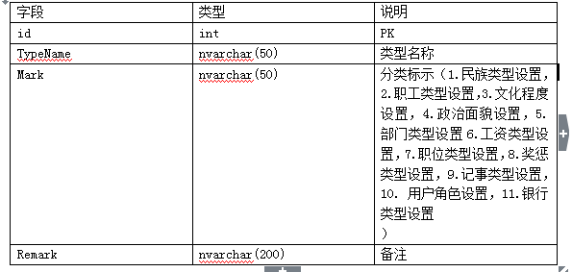

2.用户信息（Users）

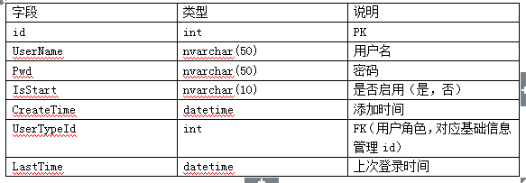3.系统操作日志（OprLog）

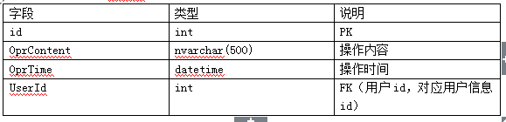

4员工信息（Staff）

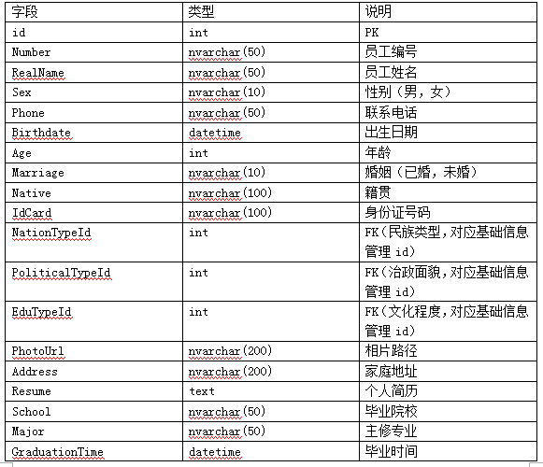

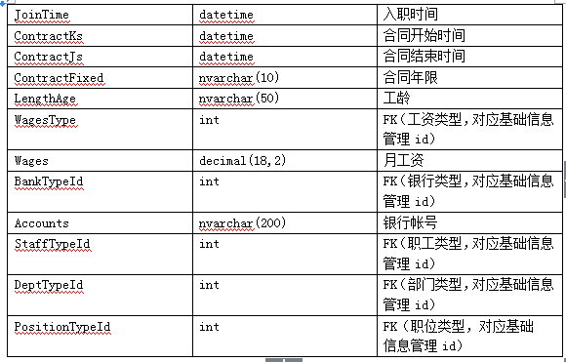

5.奖惩记录（Rwards）

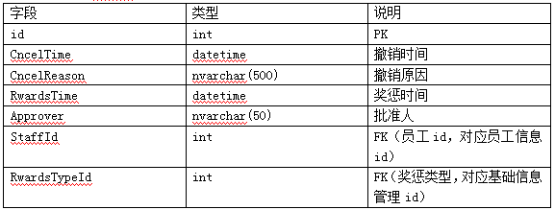

6.考勤记录（CheckRecord）

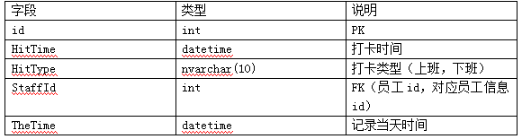7.工资管理（WagesManage）

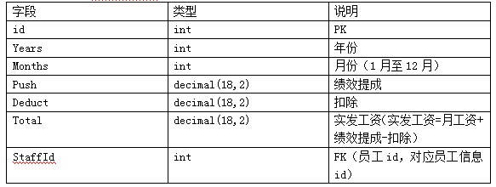

8.权限管理（Authority）

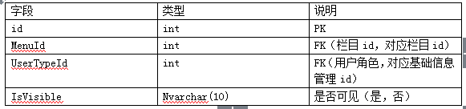

# 个人

## 第一章 个人用例

经过小组的分工，我所负责的部分是总经理和部门经理部分所要实现的功能，



图2.1

## 第二章 用例规约

|  |  |  |
| --- | --- | --- |
| 用例名称： | 查看加班申请 | |
| 角色： | 部门经理，总经理 | |
| 前置条件： | **进入主界面** | |
| 基本事件流： | 参与者动作 | 系统响应 |
| 1.进入查看申请页面  2.选择想要查看的申请，然后点击“详情”按钮 | 系统响应点击事件，展示员工申请详细信息 |
| 其它事件流： | 批准否决申请 | |
| 异常事件流： | 无 | |
| 后置条件： | 无操作返回到主页面 | |

|  |  |  |
| --- | --- | --- |
| 用例名称： | 批准否决申请 | |
| 角色： | 部门经理，总经理 | |
| 前置条件： | **进入加班申请详情页面** | |
| 基本事件流： | 参与者动作 | 系统响应 |
| 通过查看详情得出判断，并点击是否按钮 | 系统响应点击事件，并存入档案 |
| 其它事件流： | 无 | |
| 异常事件流： | 无 | |
| 后置条件： | 操作成功，返回到查看申请页面 | |

|  |  |  |
| --- | --- | --- |
| 用例名称： | 查看业绩报告 | |
| 角色： | 部门经理，总经理 | |
| 前置条件： | **进入主界面** | |
| 基本事件流： | 参与者动作 | 系统响应 |
| 1.进入查看业绩页面  2.选择想要查看的申请，然后点击“详情”按钮 | 系统响应点击事件，展示员工业绩报告详细信息 |
| 其它事件流： | 业绩评分 | |
| 异常事件流： | 无 | |
| 后置条件： | 无操作返回到主页面 | |

|  |  |  |
| --- | --- | --- |
| 用例名称： | 评分业绩报告 | |
| 角色： | 部门经理，总经理 | |
| 前置条件： | **进入主界面** | |
| 基本事件流： | 参与者动作 | 系统响应 |
| 通过查看详情得到判断并给出相应评分，最后提交 | 系统响应点击事件，并存入档案 |
| 其它事件流： | 无 | |
| 异常事件流： | 无 | |
| 后置条件： | 操作成功，返回到查看业绩页面 | |

|  |  |  |
| --- | --- | --- |
| 用例名称： | 查询员工资料 | |
| 角色： | 部门经理，总经理 | |
| 前置条件： | **进入主界面** | |
| 基本事件流： | 参与者动作 | 系统响应 |
| 1.进入员工资料页面  2.通过输入关键信息检索员工信息 | 系统返回该员工信息 |
| 其它事件流： | 业绩评分 | |
| 异常事件流： | 关键信息输入不正确，提醒重新输入 | |
| 后置条件： | 无操作返回到主页面 | |

|  |  |  |
| --- | --- | --- |
| 用例名称： | 查看请假记录 | |
| 角色： | 部门经理，总经理 | |
| 前置条件： | **进入员工资料详情页面** | |
| 基本事件流： | 参与者动作 | 系统响应 |
| 点击请假记录按钮 | 返回请假记录和详情列表 |
| 其它事件流： | 无 | |
| 异常事件流： | 无 | |
| 后置条件： | 无 | |

|  |  |  |
| --- | --- | --- |
| 用例名称： | 审批请假记录 | |
| 角色： | 部门经理，总经理 | |
| 前置条件： | **进入请假记录详情页面** | |
| 基本事件流： | 参与者动作 | 系统响应 |
| 通过查看详情给出判断，并填写评价 | 系统保存评价并存入档案 |
| 其它事件流： | 无 | |
| 异常事件流： | 无 | |
| 后置条件： | 无 | |

## 第三章 顺序图

###### 引言

简介：顺序图是将交互关系表示为一个二维图。纵向是时间轴，时间沿竖线向下延伸。横向轴代表了在协作中各独立对象的类元角色。类元角色用生命线表示。当对象存在时，角色用一条虚线表示，当对象的过程处于激活状态时，生命线是一个双道线。

###### 3.1 加班申请：

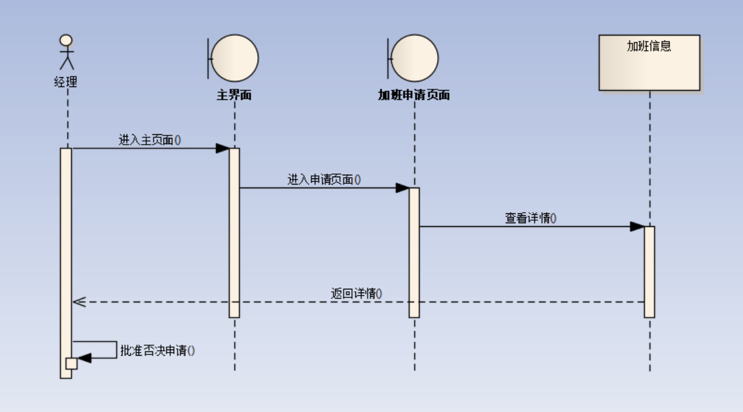

图2.3.1

###### 3.2 查看员工资料和请假申请：



图2.3.2

###### 3.3 审核业绩：

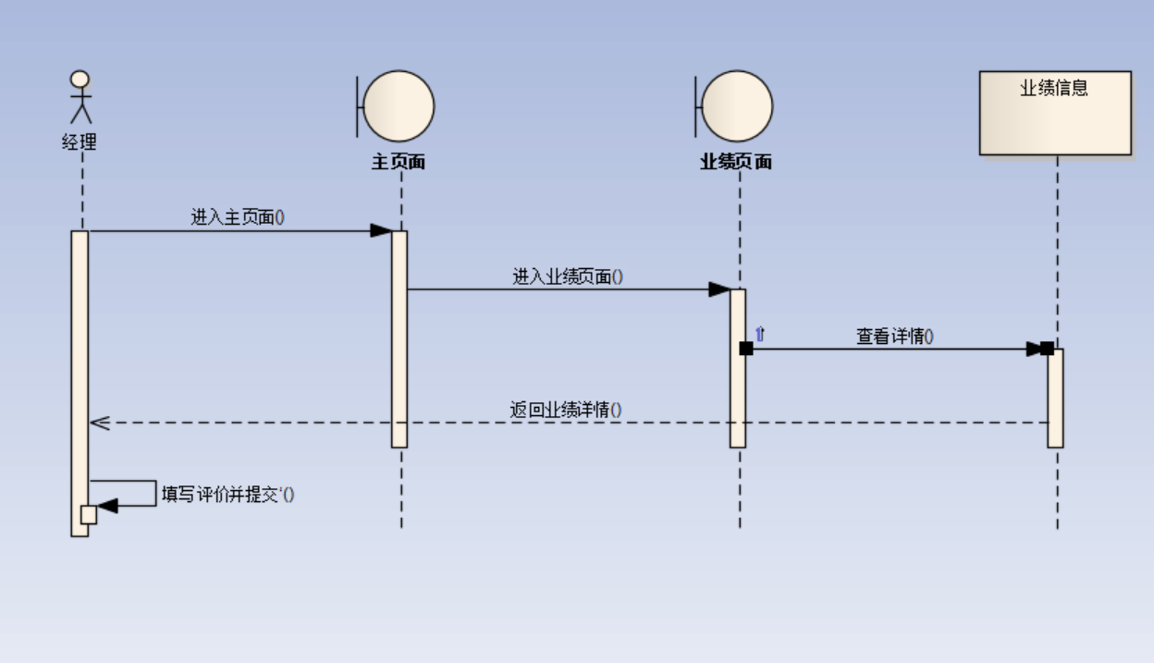

图 2.3.3

## 第四章 分析类图

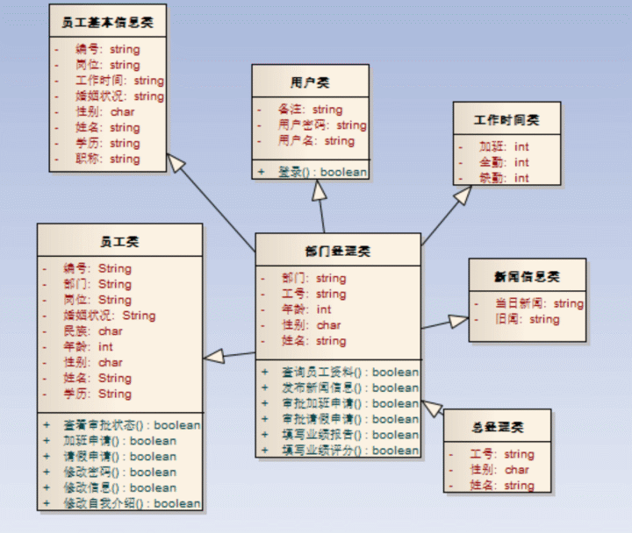

图 2.4

## 第五章 原型设计

###### 引言

**简介：**

原型设计是交互设计师与PD、PM、网站开发工程师沟通的最好工具。而该块的设计在原则上必须是交互设计师的产物，交互设计以用户为中心的理念会贯穿整个产品。利用交互设计师专业的眼光与经验直接导致该产品的可用性。

**特征：**

可建立三种基本原型：

图纸（在纸上）

位图（绘图工具）

可执行文件（交互式）

很多项目中，您需要按上述顺序使用全部三种原型。

**目的：**

下列角色使用用户界面原型：

用例阐释者，用来了解用例的用户界面；

系统分析员，用来了解用户界面如何影响系统分析；

设计员，用来了解用户界面如何施加影响及它对系统“内部”的要求；

类测试人员，用来制定测试计划活动。

**时机：**

用户界面原型必须在先启阶段的初期或在精化阶段一开始建立。整个系统（包括它的“实际”用户界面）的分析、设计和实施必须在原型建立后进行。

请注意：创建用户界面原型的主要目的是在实际设计与开发开始之前揭示和测试系统的功能与可用性。这样，您可以在将太多时间与资源投入开发活动之前，确保所构建的系统是正确**的。**

为了成功进行该初期测试，开发原型的开支必须远远低于开发实际系统的开支，同时这个原型应具备足够的功能，可以进行有意义的使用测试。

**职责：**

用户界面设计员负责维护用户界面原型的完整性，并确保按照用例示意板和边界对象的要求，使用原型构建一个可用的用户界面。

原型设计之于应用开发，是为第一要素。它所起到的不仅是沟通的作用，更有体现之效。通过内容和结构展示，以及粗略布局，能够说明用户将如何与产品进行交互，体现开发者及UI设计师的idea，体现用户所期望看到的内容，体现内容相对优先级等等。

###### 5.1 登陆页面

简单的登陆页面。由于公司内部应用，注册由管理员操作

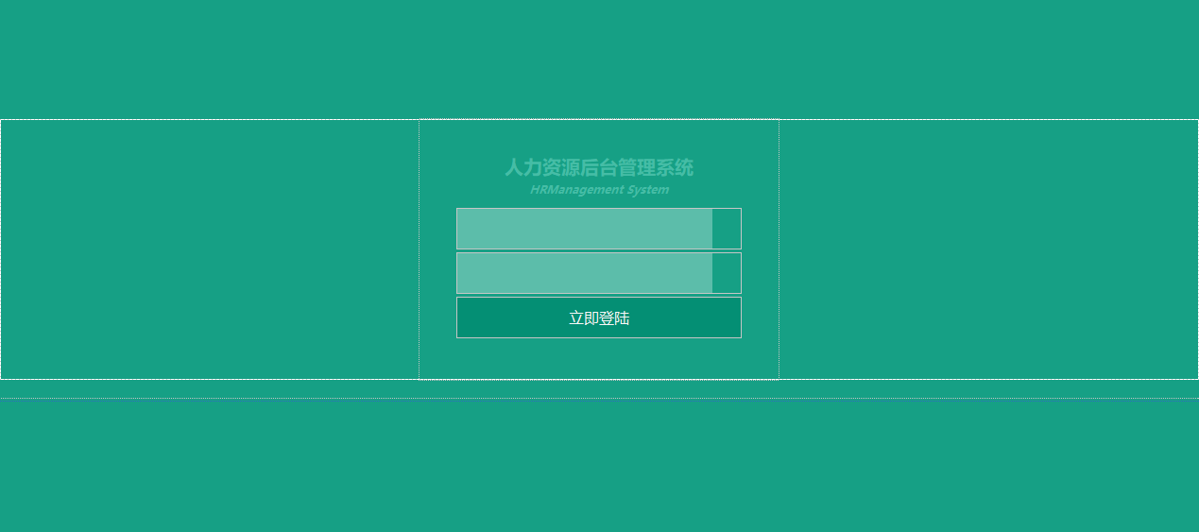

**图2.5.1**

###### 5.2 员工管理界面

此界面可查看所有员工及其信息，同时具有权限内编辑功能（员工业绩考核也在此页面实现）。

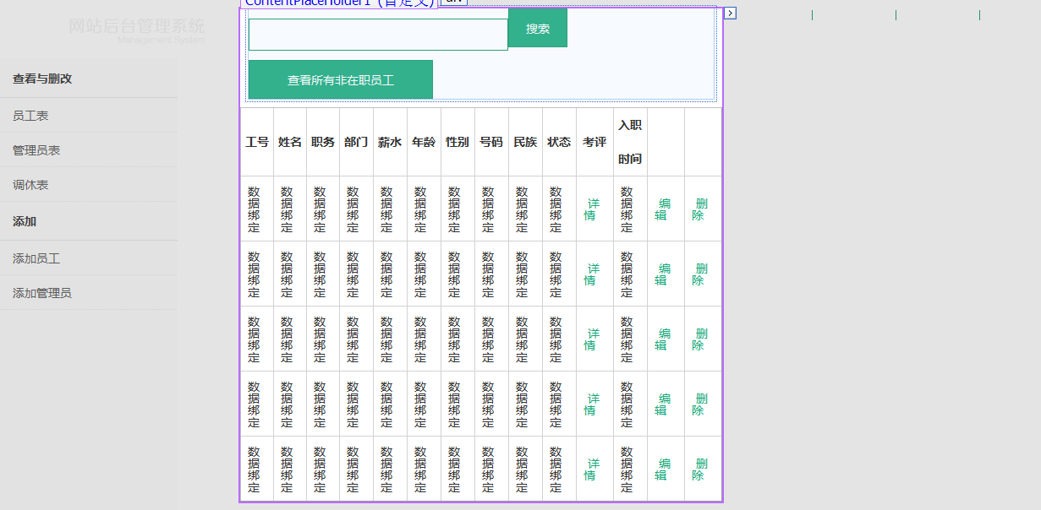

**图2.5.2**

###### 5.3 高级用户管理界面

此页面只对超级管理员开发，用于管理具有高级权限的用户

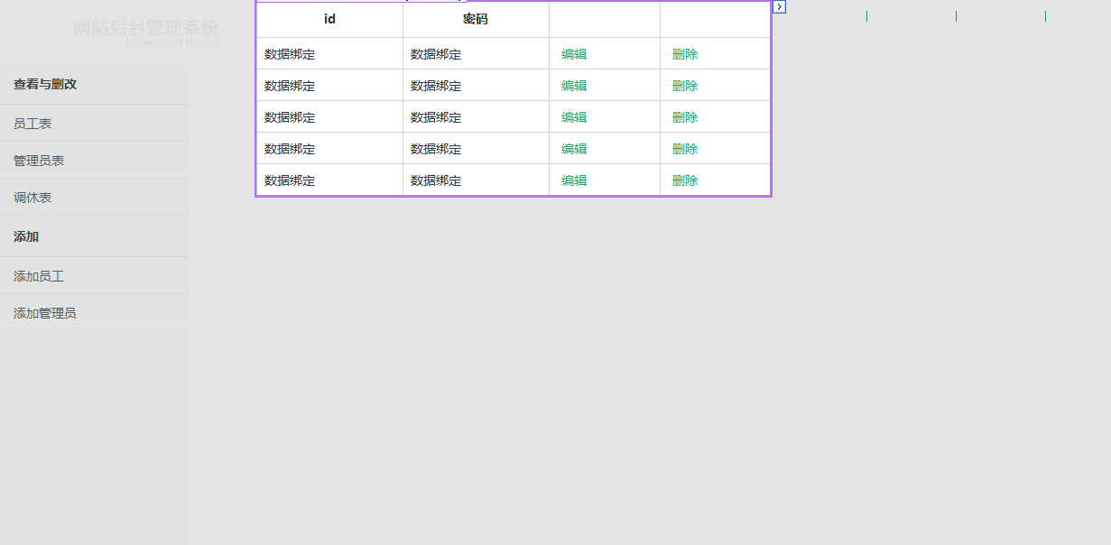

**图 2.5.3**

###### 5.4 员工注册页面

新员工的注册，包含各种基本信息

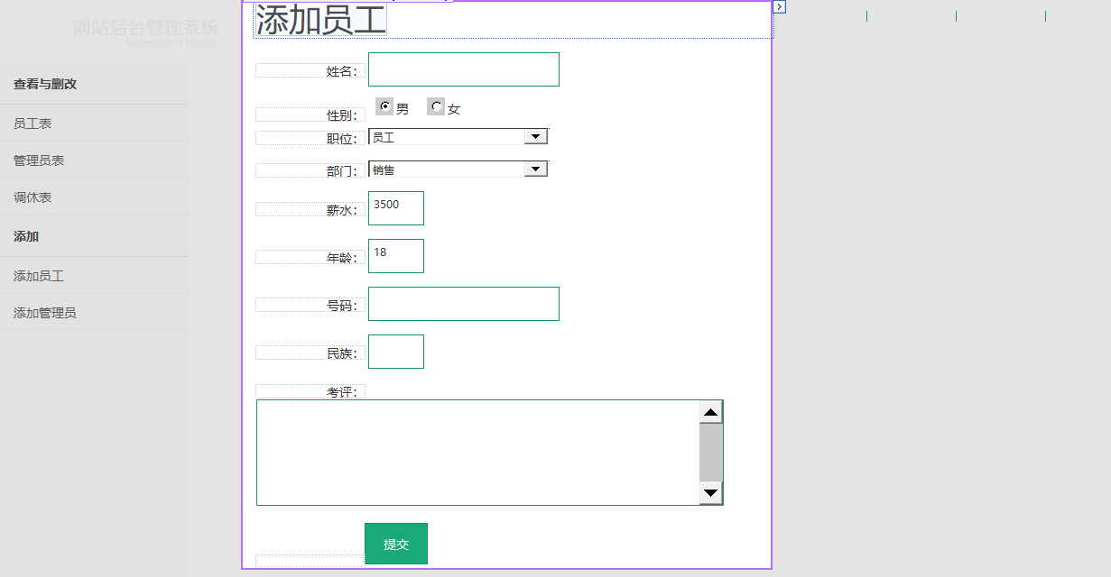

**图2.5.4**

###### 5.5 高级员工注册页面

此页面只对超级管理员开发，用于添加具有高级权限的用户

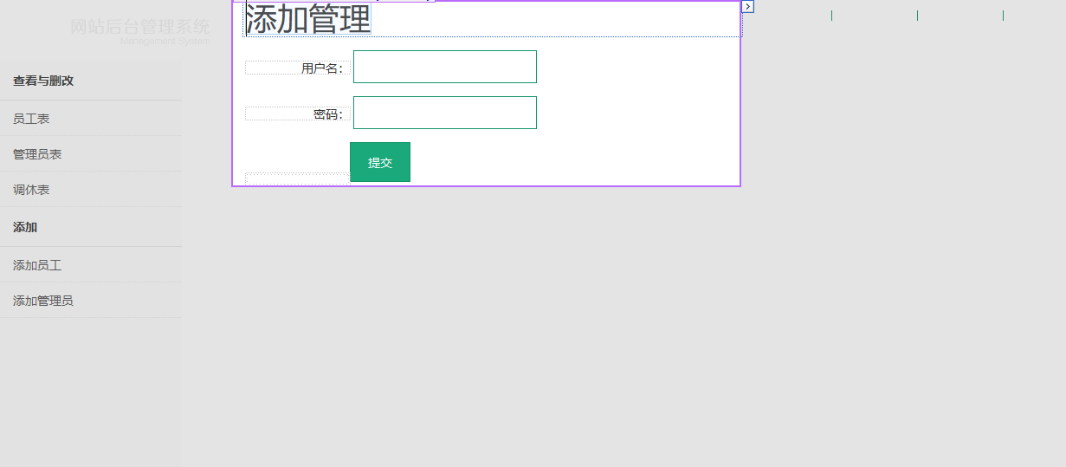

**图2.5.5**

###### 5.6 调休管理页面

此页面用于查看和管理员工请假申请

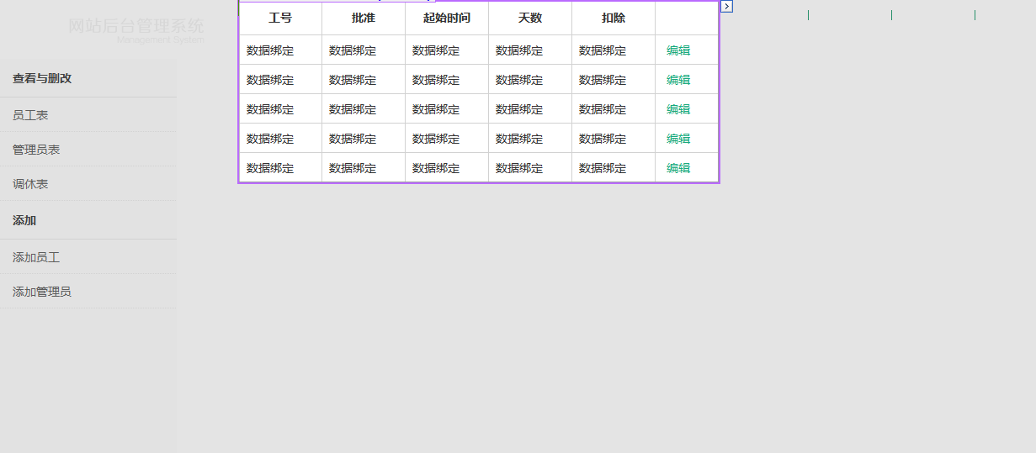

**图2.5.6**

## 第六章 测试

##### 6.1 测试目的

软件测试的目的，第一是确认软件的质量，其中一方面是确认软件做了你所期望的事情，另一方面是确认软件以正确的方式来做了这个事件。第二是提供信息，比如提供给开发人员或程序经理的反馈信息，为风险评估所准备的信息。第三软件测试不仅是在测试软件产品的本身，而且还包括软件开发的过程。如果一个软件产品开发完成之后发现了很多问题，这说明此软件开发过程很可能是有缺陷的。因此软件测试的第三个目的是保证整个软件开发过程是高质量的。

1. 测试发现程序中因操作失误而出现的错误。
2. 测试发现程序中的隐藏错误。
3. 测试发现因算法出现的结果错误。

##### 6.2 测试方法

程序执行的测试.该方法不适合大单元、大系统的测试，也不适合于评测中心，测试部门的测试。它只适合于很小的单元、可以枚举用例的测试。程序功能的测试，面向需求分析中的功能、性能，设计测试用例，搭建测试环境，输入测试用例，运行被测试的系统，获得测试数据计划相比较，取得测试结果，根据测试结果，形成测试报告。

1.模块测试

分别对每个模块进行测试。然后根据数据流图中各模块之间的调用关系,进行模块接口、局部数据结构、重要的执行通路、出错处理通路进行测试。

测试结果正常。

2.系统调试

对每个输出语句都加断点调试，确定输出无误。

##### 6.3 容错处理

###### 6.3.1 控件操作控制

1. 采用禁止操作的方法
   1. 不相容的操作控制。如：添加时删除不允许。
2. 采用文字提示的方法
   1. 预先提示操作不可行。操作后提示不可行
3. 采用事后警告的方法
   1. 可以操作但可能出现一些问题。如在删除数据时

###### 6.3.2 键盘操作控制

1. 根据输入的ASCII码值判断用户的输入操作
2. 根据输入的ASCII码值判断，禁止一些非法字符的输入
   1. 如登记号为数字，该文本框只能响应数字键
3. 对输入的字符进行判断，处理掉不允许的字符或字符串
   1. 如登记号文本框已输入字符，在保存时转换为数字。

###### 6.3.3数据库操作控制

1. 单机多用户使用
2. 管理员权限、经理权限、员工权限。
3. 多机多用户使用
4. 在数据库维护中，加入独占用户锁，保证数据增、删、改时的一致性。
5. 系统维护

网站的维护主要包括以下内容管理员管理、经理管理。

##### 6.4 实际测试

###### 6.4.1 登陆测试：

|  |  |  |  |  |  |  |  |
| --- | --- | --- | --- | --- | --- | --- | --- |
| 场景 | | | 测试步骤 | | 预期结果 | | 备注 |
| 初始页面显示 | | | 从用例入口处进入 | | 页面元素完整，显示与详细设计一致 | |  |
| 用户名录入－验证 | | | 输入已存在的用户：[**test**](javascript:;) | | 输入成功 | |  |
| 密码－密码录入 | | | 输入与用户名相关联的数据：test | | 输入成功 | |  |
| 系统登录－成功 | | | TC2，TC4，单击登录按钮 | | 登录系统成功 | |  |
| 系统登录－用户名、密码校验 | | | 任意输入用户名、密码，单击登录按钮 | | 系统登录失败，并提示：请检查用户名和密码的输入是否正确 | |  |
|  |  |  |  |  | |  |  |

###### 6.4.2管理员功能测试：

|  |  |  |  |
| --- | --- | --- | --- |
| 场景 | 测试步骤 | 预期结果 | 错误处理 |
| 检查用户权限 | 进入主页 | 拥有权限，初始化页面 | 返回登陆页面 |
| 初始页面显示 | 从用例入口处进入 | 页面元素完整，显示与详细设计一致 |  |
| 查看员工信息 | 进入员工信息页 | 页面元素完整，显示与详细设计一致 |  |
| 修改员工薪资 | 输入要修改的信息 | 修改成功 |  |
| 检查信息合法性 | 违规输入信息 | 提示错误 | 重新输入 |
| 查看加班申请 | 进入申请页 | 页面元素完整，显示与详细设计一致 |  |
| 批准加班申请 | 提交批准结果 | 结果成功返回 |  |
| 查看业绩报告 | 进入报告页 | 页面元素完整，显示与详细设计一致 |  |
| 考核业绩 | 提交评分和考核 | 成功存入系统 |  |

## 第七章 结束语

时光飞逝，在老师的指导和同学的帮助之下我已经完成了本次软件工程课题设计，回忆过去的几个月，我收获很多。

我的毕业设计是人事管理系统。具体内容是编写一个软件，使得用户能够通过该软件进行对企业员工的操作。主要的功能有用户注册登录，基础信息管理、人事管理，工资管理，培训管理，数据库管理，权限管理，栏目管理等。通过几个月的努力，终于完成了本人事管理系统，使得软件能够很好的运行起来。在做课题的几个月内，通过亲身的实践和学习，对本专业的知识有了更深刻的理解和兴趣。懂得了把课堂上学习的知识运用的实践中，做到融会贯通。此外，在做毕业设计期间通过自己的学习，既对以前学过的知识进行了巩固，又学到了以前没学过的东西，收获很大。在做毕业设计期间，我的自主学习能力和独立思考能力都得到了锻炼。

在刚开始做的时候，一开始觉得迷茫，无从下手，但通过自己的状态调整和对所学知识的复习，渐渐有了眉目，思路也越来越清晰。经过了几个月的编写，复杂又困难的课题终于完成了。回忆做课题的这段时间，我感慨万千，有了很多难忘的回忆和收获。

软件工程是大学期间必须完成的一项课程，也是对大学期间所学知识的总结。虽然在这期间有苦有甜，但是我的知识得到了丰富，视野得到了拓宽。在以后的工作期间也会受益匪浅。完成这次课题后，我发现单纯的学习书上的知识还是远远不够的，必须把实践和学习结合起来，把所学知识用到实践上，做到学以致用。

经过这段时间的开发和测试，人事管理系统终于完成，基本要求也基本符合。因为时间比较紧，有些地方还不是很让人满意，比如界面不是很美观，功能不是很全面，还有许多地方需要改进。总之，通过几个月的努力自己的能力有所提高，对今后的工作也有所帮助。我相信以后的的专业知识和能力会有很大的提高。